Braas Rubin 11V(P) MN-Anthrazit Heisterholzer Rubin11V Flächenziegel 1/1

BMI Deutschland BRAAS

Eigenschaften

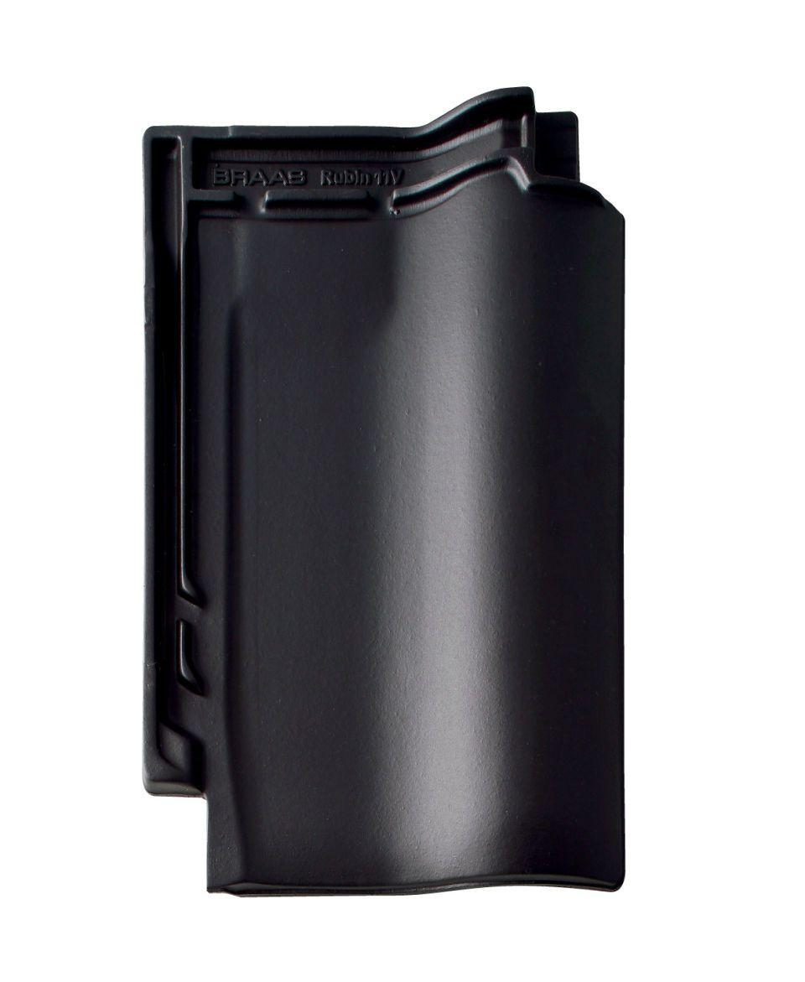

GTIN:

4019503147804

HAN:

09300021

Art Dachziegel

Flachdachziegel

Farbton

anthrazit

Format

Ganzer Ziegel

Oberfläche

engobiert

Werkstoff

Ton

Breite (mm)

280,00

Länge (mm)

441,00

Deckbreite (mm)

233,00

Farbtonbezeichnung Hersteller

Anthrazit